Übersicht | X-oil | Menü | Programme | Glossar | Themen | Update

X-oil

Archiv Importdaten [xoimparc]
Dieses Programm zeigt die bereits verarbeiteten oder gelöschten Importdaten aus den Bereichen Fahrzeugbeladung, Faktura und Lagerzugang an.

Auswahl Bewegungsart
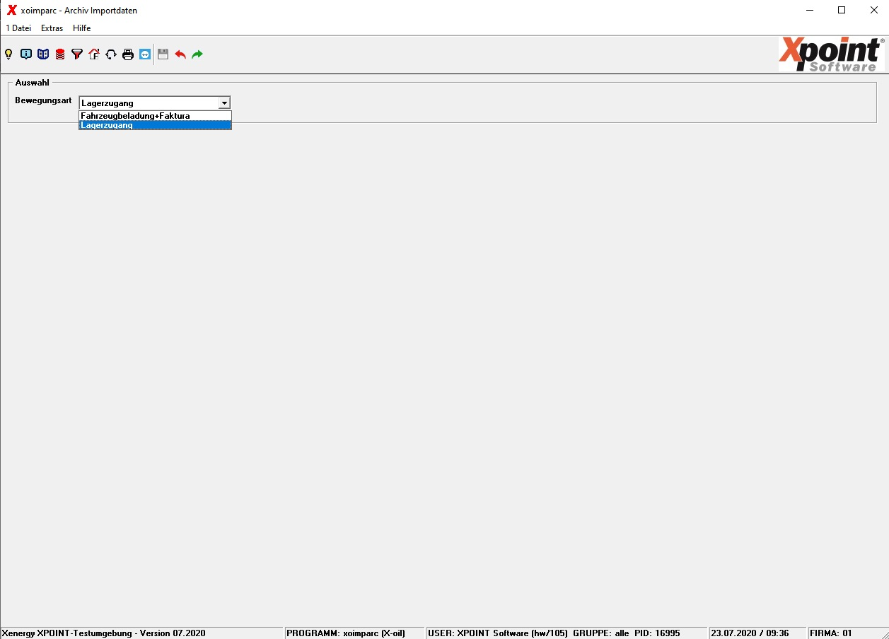

Programmablauf/Programmfunktion
Wählen Sie aus den vorgegebenen Bewegungsarten aus:
- Fahrzeugbeladung und Faktura
- Lagerzugang

Übersicht | X-oil | Menü | Programme | Glossar | Themen | Update

